Государственное бюджетное дошкольное образовательное учреждение
детский сад № 1 компенсирующего вида Калининского района Санкт-Петербурга

Методическая разработка

Тема: «Формирование педагогических условий развития техносферы в дошкольном учреждении. Основы анимации и мультипликации»

Авторы:
Кустова Светлана Евгеньевна, воспитатель первой категории
Блинова Ирина Васильевна, воспитатель высшей категории
Васильева Оксана Николаевна, учитель-логопед высшей категории

Санкт – Петербург
февраль 2022 года
Пояснительная записка
В связи с введением ФГОС ДО в образовательном процессе произошли большие изменения. А реформирование дошкольного образования предъявляет новые требования к дошкольной образовательной организации, целью которой является более полное удовлетворение запросов родителей и интересов детей.
Актуальность выбранной темы обосновывается происходящими трансформациями в системе дошкольного образования. С учетом, что современный ребенок живет в век информационных технологий и находится в активной разнообразной медиасреде, представленной: интернетом, компьютерными играми, телевидением, радио и другими носителями информации.
Одним из главных условий успешности в современном мире становится умение получать информацию и грамотно её обрабатывать. Интерес детей к новым современным технологиям требует от нас, педагогов, перехода на новые формы организации работы с обучающимися и развития научно-технического творчества в новом качестве. И такой формой организации становится техносфера.
Новизна методической разработки заключается в соединении инновационных и оригинальных техник развития речи, изобразительного, декоративно-прикладного творчества и техники анимационного мультфильма.
Цель методической разработки: обосновать эффективность развития познавательного интереса, развития речи и социально-коммуникативных умений у детей дошкольного возраста в процессе создания мультфильмов.
Задачи:
- Интеграция различных видов деятельности детей (игра, рисование, лепка, аппликация, чтение художественной литературы, сочинение историй, музыкальное творчество, драматизация, театрализация и пр.), способствующих созданию творческого продукта, который смог бы иметь большую социальную значимость.
- Создать предметно-пространственную среду для развития инновационного образовательного процесса.
- Обогатить визуальный опыт детей через просмотр мультфильмов и участия в создании мультфильма.
Ожидаемые результаты:
1. Дети познакомятся с основными видами мультипликации, и сумеют различать рисованную, пластилиновую и кукольную анимацию.
2. Посредством участия в звукозаписи своего голоса под руководством взрослого, у детей сформируется интонационная выразительность образа,
3. Дети самостоятельно будут создавать, героев, фоны и декорации для мультфильма,
4. Улучшится диалогическая речь, её грамматический строй,
5. Активизируется словарь ребёнка, совершенствуется звуковая сторона речи, её интонационный строй
6. Развитие у детей мыслительных процессов: формирование понятий, решение задач и логических операций;
7. Развитие коммуникативных навыков: расширение словарного запаса в процессе обсуждения выбранного произведения для сценария, а также озвучивание фильма;
8. Развитие познавательных процессов: восприятия, памяти, а также креативных творческих способностей детей с ОВЗ;
9. Улучшение мелкой моторики пальцев рук, через использование пластических материалов, круп и др.;
10. Повышение уровня самооценки благодаря общению со сверстниками и взрослыми, через взаимодействие между всеми участниками процесса;
11. Умение работать в команде, отстаивать свое мнение и прислушиваться к мнениям и рекомендациям других членов коллектива.

Содержательная и методическая часть
Техносфера - это фактор развития общества, который чаще всего употребляют при описании современной цивилизации и уровня развития техники. Понятие «техносфера» принято рассматривать в узком и широком смысле слова. В узком смысле техносферу рассматривают как всю совокупность технических средств человеческой жизнедеятельности. В широком смысле к техносфере относят область жизни, и совокупность технической реальности, и человечество, т.е. всю технизированную биосферу.
Развитие и становление техносферы, потребовали пересмотра представлений об организации образовательной деятельности, обеспечивающей современный уровень развития общества, так как она основана на современном этапе развития информационных технологий, автоматизации, компьютеризации деятельности и жизни человека
Сегодня образование обязано учитывать те особенности бытия, которые сформировались под воздействием техносферы, которая включает в себя совокупность содержания образования (контента), нормативов, ресурсов и технологий, а также связанные с ней коммуникации и общественные отношения, а непростое обеспечение образовательного процесса компьютерной техникой.
Тема: «Формирование педагогических условий развития техносферы в дошкольном учреждении» очень обширна. Структура техносферы в образовательном учреждении представлена на рисунке 1.

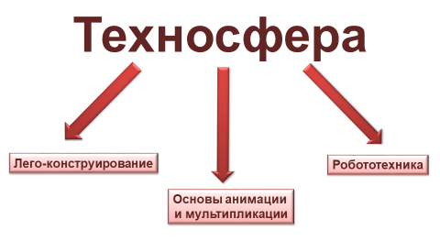

Рисунок 1. Техносфера

К «техносфере» образовательного учреждения относятся:
- материальное обеспечение, техника, инфраструктура технического и технологического развития образовательного учреждения;
- совокупность информационных, коммуникационных технологий, а также социальных отношений;
- совокупность технологий формирования личностных качеств, профессиональных и социальных метазнаний, отвечающих современным требованиям технического и технологического развития современной цивилизации, а также технологий формирования культурной системы обучающихся, то есть умений. А также автоматизированных способностей, осуществляющих поведение, которое требуется и допускается со стороны общества в соответствии с современным уровнем его развития.
И сегодня мы хотим остановится на одном из направлений техносферы - это «Основы анимации и мультипликации».
В современном мире мультфильм — это наиболее эффективный воспитатель от искусства и медиа-среды, так как содержит в себе слово и картинку (зрение и слух).
Если к этому добавить еще и совместный с ребенком анализ увиденного, мультфильм станет мощным воспитательным инструментом.
Мы организовали образовательный процесс таким образом, чтобы обучающиеся чувствовали себя полноправными участниками образовательного процесса. Педагог не учит, а помогает учиться, обуславливая необходимость обучения, направляет обучающихся к самоорганизации своей деятельности.
Соблюдая структуру образовательной деятельности с обучающимися, для качественного результата необходимо выполнить 5 пунктов (рисунок 2)
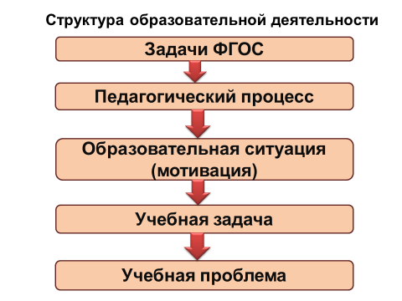
Рисунок 2. Структура образовательной деятельности

Одним из важных мотивов занятий с детьми дошкольного возраста является интерес. А интерес – это активная познавательная направленность на предмет, явление или деятельность, связанная с положительным эмоциональным отношением к ним.
Мы долго думали, как включить ребенка в активный познавательный процесс. Привлекая внимание обучающихся скучными, однотипными персонажами, долго сохранять познавательный интерес не всегда получалось.
Предметом такой заинтересованности может стать создание мультипликационного фильма. Современный дошкольник привык к кинематографу и мультипликации, создание иллюзии движения не воспринимается им как чудо.
Ежедневно перед нами, как перед педагогами стоит вопрос создания проблемной ситуации для мотивации детей в образовательной деятельности. Структура её представлена в таблице 1.
Таблица 1 Структура образовательной ситуации
Компоненты деятельности | Этапы работы | Задачи, решаемые в совместной деятельности педагога и детей
Проблема – цель работы детей на занятии (мотив) | Мотивационно-ориентировочный | Выявление сути проблемы, актуализация потребности её разрешить, формулировка цели, волеизъявление детей
План | Поисковый | Поиск путей решения проблемы, необходимых знаний, умений, определение порядка действий
Исполнительские действия | Практический | Реализация плана (использование педагогом различных форм организации детских видов деятельности, позволяющих, с одной стороны, разрешить проблему, а с другой – решить программные задачи).
Оценка | Рефлексивно-оценочный | Выявление факта и путей достижения цели (разрешения проблемы), применявшихся знаний, умений, нашедших применение личностных качеств детей.

Началось все с того, что неодушевленный персонаж Незнайка, который был героем недели в соответствии с программой, перестал быть интересен детям. И мы решили его озвучить. Озвученный Незнайка шел на диалог с детьми, задавая проблемную ситуацию. Когда мы увидели интерес в глазах детей, нам захотелось большего, и мы решили оживить персонаж. Но анимированный персонаж решает только одну педагогическую задачу - мотивацию дошкольника к деятельности.
И снова возник вопрос. Какие современные технологии, способствующие формированию таких качеств личности, как инициативность, способность творчески мыслить и находить нестандартные решения, и как применить в работе с детьми.
Всем известно, что мультипликация (анимация) – один из любимых жанров у детей, а раннее приобщение ребенка к применению компьютерных технологий, используемых при создании мультфильма, имеет ряд положительных сторон, как в плане развития его личности, так и для последующего обучения в школе.
В процессе работы над мультфильмами решаются такие образовательные задачи, как:
- Поддержка стремления ребёнка принять участие в различных видах творческой деятельности, стремления помочь другим и умение принять помощь, воспитание чувства ответственности за порученное дело;
- Развитие мышления, развитие общих познавательных способностей, умения наблюдать, описывать, сравнивать, классифицировать, строить предположения;
- Развитие речи как средства общения и культуры, налаживание диалогического общения детей со сверстниками и др.
Работа строится на основе следующих принципов:
- развития через деятельность;
- непрерывности;
- психологического комфорта;
- творчества и вариативности;
- учёта возрастных особенностей детей (выбор методов и приёмов, соответствующих возрасту ребёнка);
- поэтапности, который влечёт за собой распределение деятельности между всеми участниками педагогического процесса.
Озвучанию мультфильмов предшествует большая работа по развитию обшеречевых навыков. У детей с общим недоразвитием речи и стёртой дизартрией нарушения просодики влияют на разборчивость, внятность, эмоциональный рисунок речи. Ярко выражены голосовые расстройства (голос либо чрезмерно громкий, либо чрезмерно тихий, «иссякающий», характерен узкий высотный диапазон голоса); нарушения тембра (глухой, хриплый или резкий, напряженный, дрожащий); нарушения мелодической организации высказываний (речь невыразительная, наблюдаются трудности мелодического оформления повествовательных, вопросительных и восклицательных предложений); трудности восприятия и воспроизведения детьми эмоциональных значений интонации; нарушения темпа (ускоренный, замедленный) и ритма (скандированный, растянутый) речи.
Для более успешного преодоления имеющихся у детей нарушений просодической стороны речи необходимо найти такие пути, которые способствовали бы раскрепощению и развитию каждого ребёнка. Одним из них, по нашему мнению, является организация совместной творческой деятельности, увлекательной и поучительной, основанной на игре, свободных проявлениях. Именно такой является деятельность по созданию мультфильмов. Принимая в ней участие, дети разыгрывают стихи, песенки, потешки, мини-сценки, сказки, басни; учатся владеть различными техниками мультипликации и разными видами театра.
Дети с удовольствием включаются в деятельность, воспринимают ее как игру. Участвуя в создании мультфильмов, они знакомятся с окружающим миром через образы, краски, звуки. Участие в этом процессе оказывает разностороннее влияние на личность ребёнка, позволяет использовать её как сильное, но ненавязчивое педагогическое средство, так как ребёнок чувствует себя свободно и раскованно. Мультипликация помогает ребёнку решать многие проблемные ситуации опосредованно от лица какого-либо персонажа.
Кроме того, в процессе работы над выразительностью реплик персонажей, собственных высказываний незаметно активизируется словарь ребёнка, совершенствуется звуковая сторона речи, её интонационный строй. Новая роль, особенно диалог персонажей, ставит перед необходимостью ясно, чётко, понятно изъясняться. У него улучшается диалогическая речь, её грамматический строй.
Занимаясь основами мультипликации, совместно с детьми были созданы мультфильмы «Азбука дорожного движения», «Никто не забыт…», «Дети в космосе» по лексическим темам в соответствии с образовательной программой, героями которого стали сами дети. Кадры из них представлены на рисунке 4.

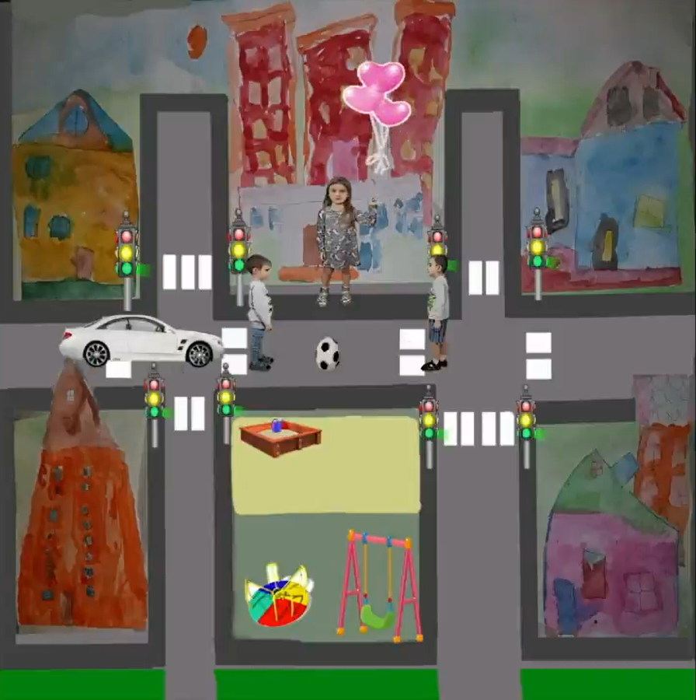 | 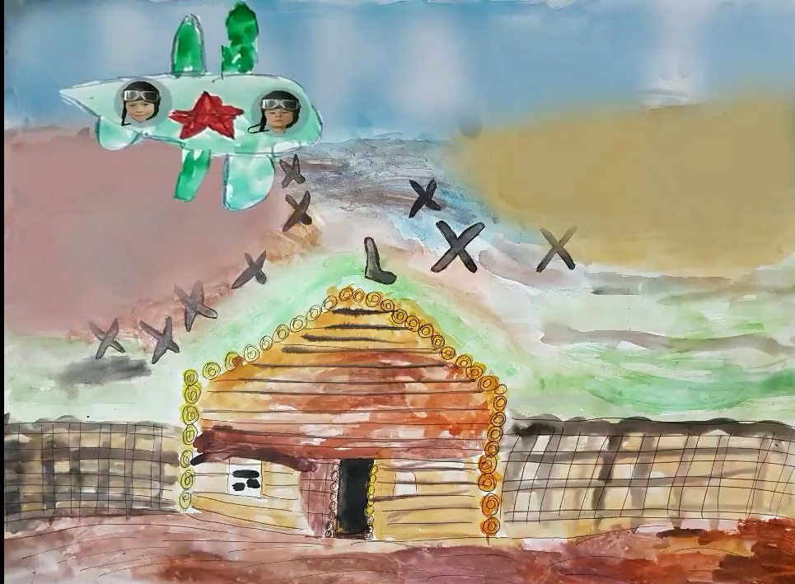 | 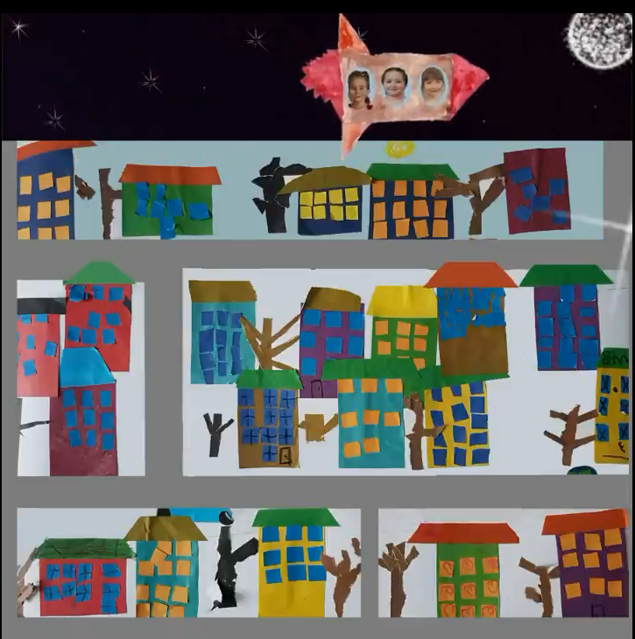
Рисунок 4.
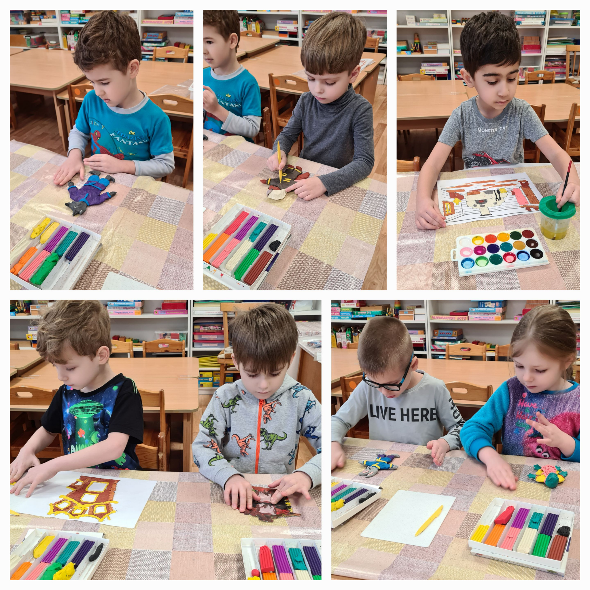
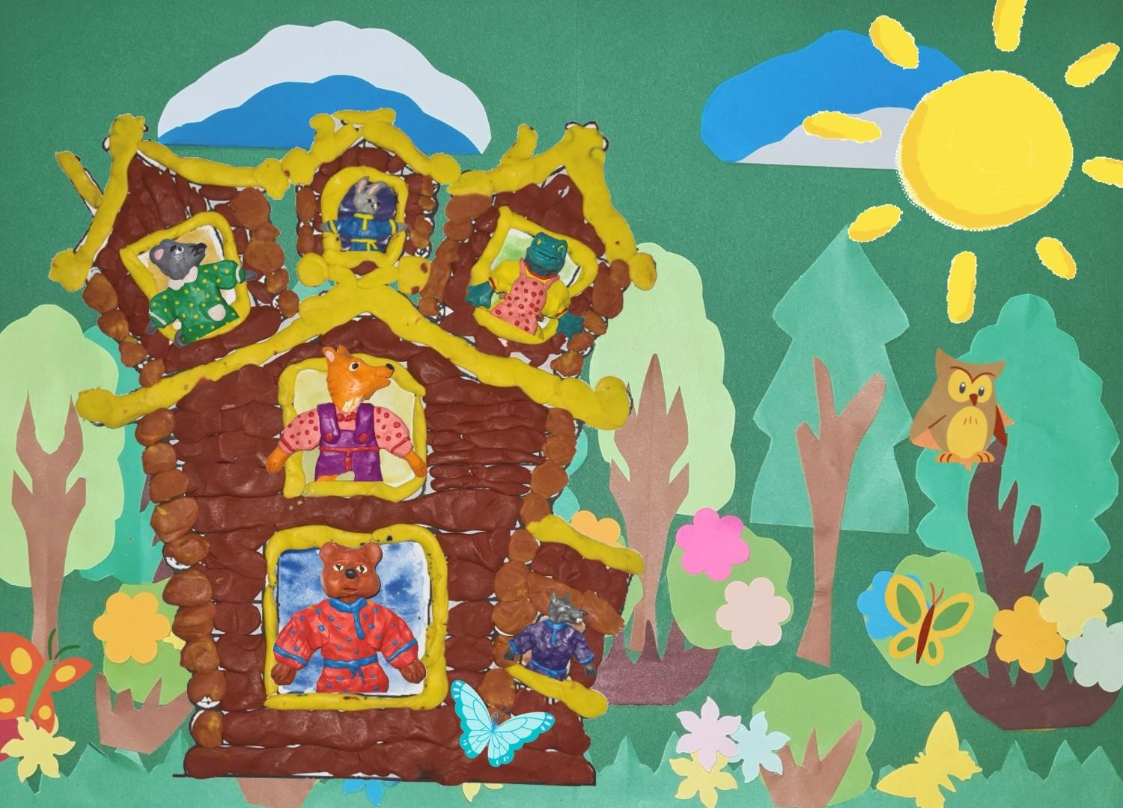
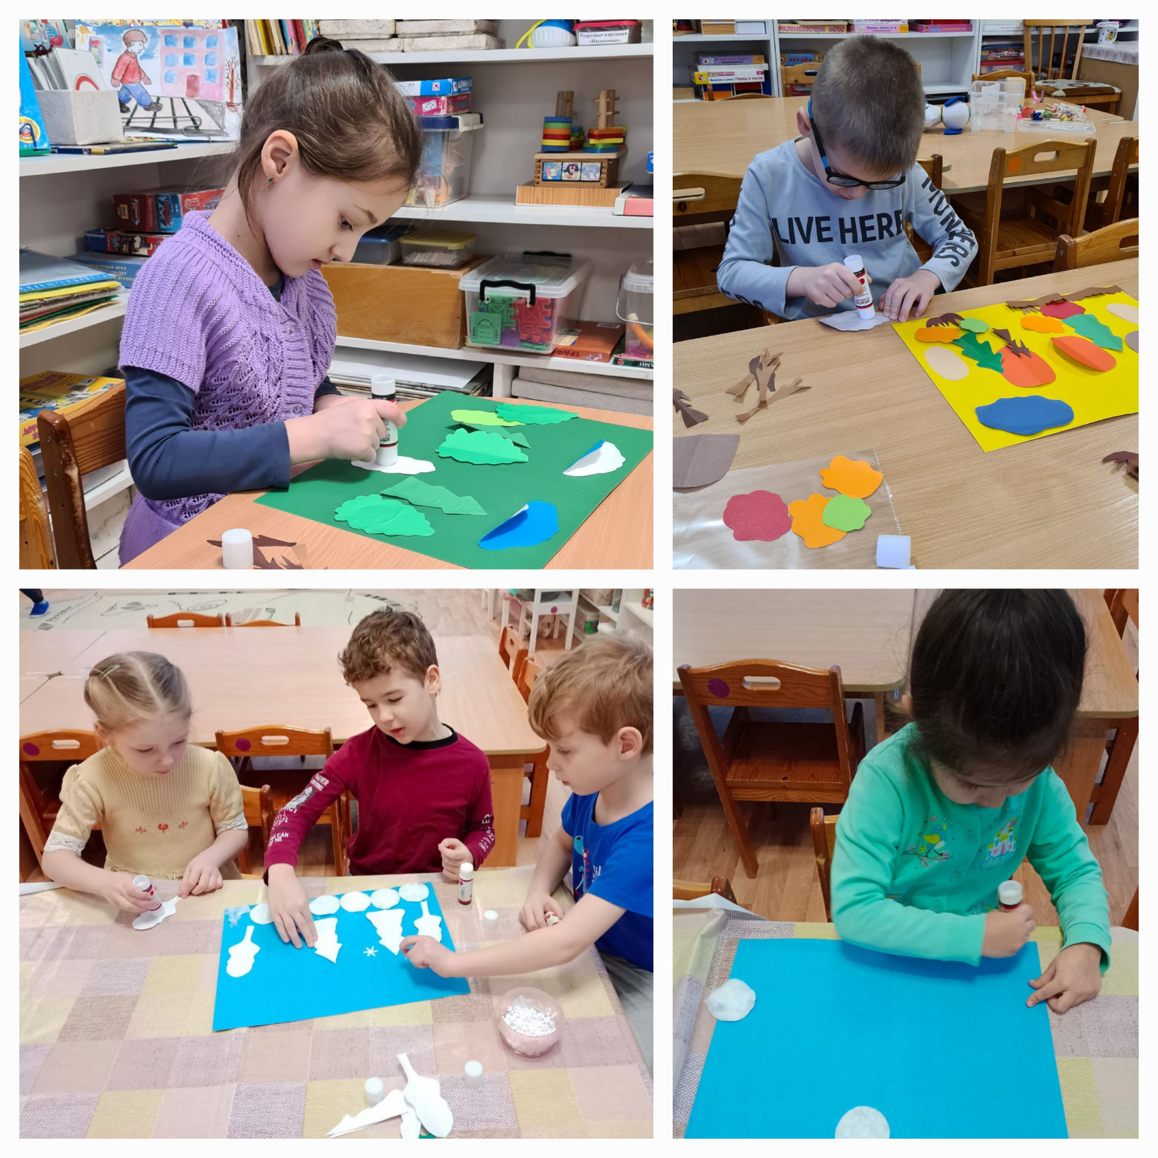
Также создан мультфильм по противопожарной безопасности «Сказка про Теремок и уголёк», в котором героями стали пластилиновые куклы (рисунок 5).
Рисунок 5. Работа над мультфильмом «Теремок и уголёк»

Совместная деятельность с детьми во время создания мультфильма дает прекрасные возможности для интеграции различных видов деятельности детей в рамках 5 образовательных областей Стандарта. Игра, рисование, лепка, аппликация, чтение художественной литературы, сочинение историй, музыкальное творчество, драматизация и пр. способствуют созданию творческого продукта, который имеет большую социальную значимость для развития ребенка.
Основной идеей предполагаемого инновационного продукта является обеспечение реализации федерального государственного стандарта дошкольного образования через создание благоприятного пространства, способствующего развитию каждого ребенка, потребности в умении обучаться через мотивацию обучения, воспитание интереса к познавательной деятельности в процессе совместной деятельности по созданию мультфильмов.

Ссылка на мультфильм: https://drive.google.com/file/d/1PylMU0P6ldmBANkKImfry3mBHDf8NRv9/view?usp=sharing

Список использованных источников
- Афанасьев А.П., Асмолов Т.А., Поваляев О.А., Рабинович П.Д., Чеботарев П.Н., Царьков И.С. Мотивирующая интерактивная среда развития технологической компетентности будущей инженерной элиты [Электронный ресурс]. Режим доступа: http://nauka.x-pdf.ru/17fizika/217164-1-ap-afanasev-asmolov-povalyaev-rabinovich-chebotarev-carkov-motiviruyuschaya-interaktivnaya-sreda-razvitiya-tehnologicheskoy.php.
- Карпова Ю.В. Образовательно-культурная среда как отражение сущности социальной среды (сборник международной конференции. [Электронный ресурс]. Режим доступа: http://mediasamsu.ssau.ru/lectures/psyho/matirials/zakaz_386.pdf.
- Рабинович П.Д. Модель техносферы образовательного учреждения [Электронный ресурс]. Режим доступа: https://elibrary.ru/item.asp?id=20316055.
- Казакова Р.Г, Мацкевич Ж.В. «Смотрим и рисуем мультфильмы»: Изд-во: Сфера, 2013г.
- Комарова Т.С., Комарова И.И., Туликов А.В. Информационно-коммуникативные технологии в дошкольном образовании; М.: Мозаика-Синтез, 2011 г.
- Красный Ю.Е, Курдюкова Л.И «Мультфильмы руками детей»; Изд-во: М.: Просвещение, 1990 г.
- Театрализованные игры в коррекционно-развивающей работе с дошкольниками / Под ред. Л.Б.Баряевой, И.Г.Вечкановой. СПб., 2009.
- Сорокина Н.Ф. Играем в кукольный театр. М., 1999.
- Петрова Т.И., Сергеева Е.Л., Петрова Е.С. Театрализованные игры в детском саду. М., 2000.
- Васильева О.Н. Роль театрализованной деятельности в развитиии просодических компонентов речи // Модернизация специального образования лиц с отклонениями в развитии. СПб., 2004.
- Вечканова И.Г. Театралтзованные игры в корекционной работе с детьми с тяжёлыми нарушениями речи // Коррекционная педагогика. Единое образовательное пространство. СПб., 2003.
- ​​​​​​​Баландина Л.А. Риторика для малышей. Ростов-на-Дону, 2003.
- Ярославский педагогический вестник – 2012 - № 3 – Том II (Психолого-педагогические науки) Дополнительное образование. А.В.Золотарева, Е.А.Страдина https://cyberleninka.ru/article/n/ponyatie-i-struktura-tehnosfery-uchrezhdeniya-dopolnitelnogo-obrazovaniya
- Научная работа: «Понятие и структура техносферы учреждения дополнительного образования» ДОПОЛНИТЕЛЬНОЕ ОБРАЗОВАНИЕ УДК 37.0 А. В. Золотарёва, Е. А. Страдина. Ярославский педагогический вестник – 2012 - № 3 - Том II (Психолого-педагогические науки)

